13/03/2015
Todos los Niveles y Modalidades Oficiales y DIPREGEP
SECRETARÍA DE ASUNTOS DOCENTES DE AVELLANEDA
DIRECTIVOS / SECRETARIOS / DOCENTES
CRONOGRAMA DE ACTOS PÚBLICOS DE PROVISIONALES Y SUPLENCIAS A PARTIR DEL LUNES 16/03/2015.
ÁREA COMUNICADOS
FECHA:
RAMA:
EMITE:
DESTINO:
OBJETO:
TRANSCRIBE:

COMUNICADO Nº 57/2015

MUY IMPORTANTE
CRONOGRAMA DE ACTOS PÚBLICOS DE PROVISIONALES Y SUPLENCIAS A PARTIR DEL LUNES 16/03/2015

LISTADOS CONVOCADOS: TODOS LOS LISTADOS

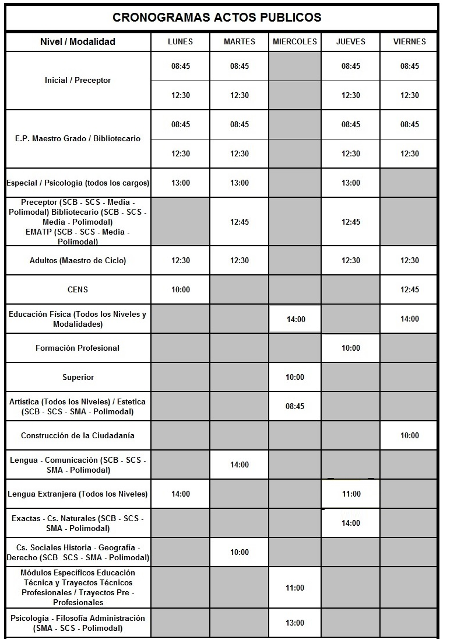
LUGAR: S.A.D. AVELLANEDA (ZEBALLOS N° 2327 - 1° PISO – SARANDÍ)

LOS ASPIRANTES DEBERÁN CONCURRIR CON D.N.I., HOJA DE RUTA Y OBLEA IMPRESA DEL LISTADO EN EL QUE SE ENCUENTRAN INSCRIPTOS.

SE SOLICITA EXPONER EN UN LUGAR VISIBLE Y DAR AMPLIA DIFUSIÓN AL CONTENIDO DEL PRESENTE COMUNICADO

